Aristotle University of

Thessaloniki

Central Library

Αριστοτέλειο Πανεπιστήμιο Θεσσαλονίκης

Κεντρική Βιβλιοθήκη

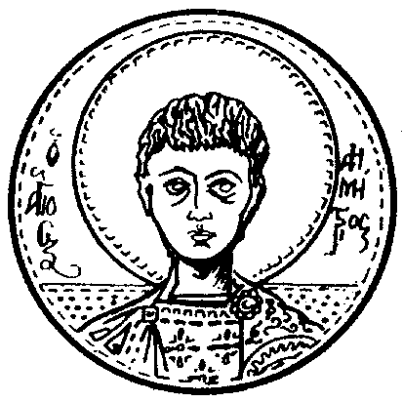

___________________________________________________________________

ΣΤΟΙΧΕΙΑ ΜΕΤΑΠΤΥΧΙΑΚΗΣ ΔΙΠΛΩΜΑΤΙΚΗΣ ΕΡΓΑΣΙΑΣ

(παρακαλούμε να συμπληρωθεί με πεζούς χαρακτήρες, εκτός από την έναρξη πρότασης και τα κύρια ονόματα σύμφωνα με το παράδειγμα)

Σχολή : Πολυτεχνική

Τμήμα : Ηλεκτρολόγων Μηχανικών και Μηχανικών Υπολογιστών

Ονοματεπώνυμο (Ελληνικά) : Κωνσταντίνος Σαμαράς-Τσακίρης

Όνομα Πατρός : Ιωάννης

Τίτλος εργασίας στην ελληνική : Υψηλού επιπέδου υλοποίηση των αλγορίθμων Hierarchical Temporal Memory σε Julia

Τίτλος εργασίας στην αγγλική : High level implementation of Hierarchical Temporal Memory algorithms in Julia

Τίτλος εργασίας σε άλλη γλώσσα (προαιρετικά) :

Ημερομηνία υποστήριξης μεταπτυχιακής εργασίας : 24/06/2019

Επιβλέπων Καθηγητής : Πιτσιάνης, Νικόλαος, αν. καθ.

Εξεταστική Επιτροπή
1. Πιτσιάνης, Νικόλαος, αν. καθ.

2. Κουγιουμτζής, Δημήτριος, καθ.

3. Χατζόπουλος, Αλκιβιάδης, καθ.

Χορηγός Εκπόνησης (πχ. Υποτροφία) :

Τίτλος μεταπτυχιακού προγράμματος σπουδών :

ΛΕΞΕΙΣ ή ΦΡΑΣΕΙΣ ΚΛΕΙΔΙΑ (ΕΛΛΗΝΙΚΑ)

1. Hierarchical Temporal Memory

2. Νοημοσύνη

3. Γλωσσική πολυπλοκότητα

ΛΕΞΕΙΣ ή ΦΡΑΣΕΙΣ ΚΛΕΙΔΙΑ (ΑΓΓΛΙΚΑ)

1. Hierarchical Temporal Memory

2. Intelligence

3. Linguistic complexity

Έντυπα και cd με ελλιπή στοιχεία δεν γίνονται δεκτά!

